Im Anschluss experimentierte ich mit Zeitreisen. Dazu schaue ich mir zuerst die Git History an. Hier ist alles ok. Jeder Commit hat eine ID: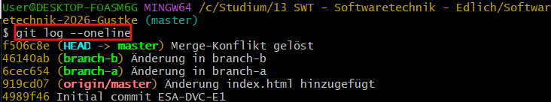
Dann springe ich zurück in die Änderung in branch-b: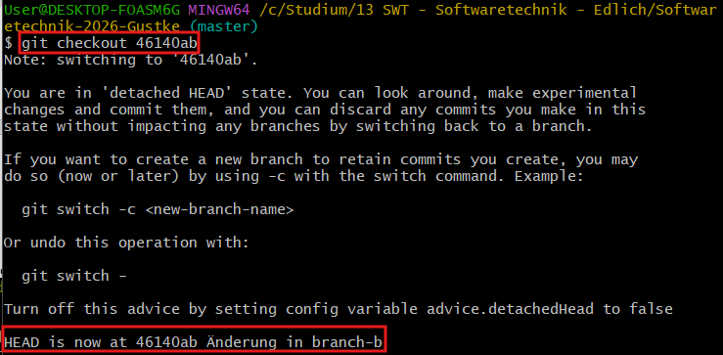
Um im Anschluss zu springen wieder in die Gegenwart: